岩手医科大学薬学部第１３回卒後研修講座申込書
→ FAX : 019-698-1844
御所属：

御住所：

TEL：

FAX：

御名前 ①

②

③

④
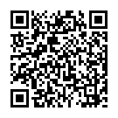
⑤
申し込み用QRコード →

注意：圭陵会会員の場合は、名前の後に「〇期卒業」もご記載ください。

